МИНИСТЕРСТВО НАУКИ И ВЫСШЕГО ОБРАЗОВАНИЯ РОССИЙСКОЙ ФЕДЕРАЦИИ

федеральное государственное автономное образовательное учреждение высшего образования

«САНКТ-ПЕТЕРБУРГСКИЙ ГОСУДАРСТВЕННЫЙ УНИВЕРСИТЕТ   
АЭРОКОСМИЧЕСКОГО ПРИБОРОСТРОЕНИЯ»

Кафедра № 11

ОТЧЕТ

ЗАЩИЩЕН С ОЦЕНКОЙ

ПРЕПОДАВАТЕЛЬ

|  |  |  |
| --- | --- | --- |
| должность, уч. степень,  звание | подпись, дата | А. Ю. Федоринов  инициалы, фамилия |

ЛАБОРАТОРНАЯ РАБОТА №1

СОЗДАНИЕ ВИРТУАЛЬНЫХ ПРИБОРОВ ДЛЯ ИЗМЕРЕНИЯ ТЕМПЕРАТУРЫ

по дисциплине «Инженерия космических систем»

РАБОТУ ВЫПОЛНИЛ

|  |  |  |  |
| --- | --- | --- | --- |
| СТУДЕНТ ГР. № | 1911 |  | В.С. Лютый |

Санкт-Петербург 2022

**1 Цель работы**

Целью контрольной работы является ознакомление с прикладным пакетом графического программирования LabView, а также выработка навыков создания простых виртуальных измерительных приборов с помощью пакета LabView.

Таблица 1 – Исходные данные для лабораторной работы №1

|  |  |  |  |  |  |
| --- | --- | --- | --- | --- | --- |
| Вариант | Диапазон выходного напряжения датчика, В | Функция преобразования датчика $$T=f(U_{вых})$$ | Шкала №1 | Шкала №2 | Время измерения, мин |
| 12 | 0…23 | exp(0,01+0,14 $U_{вых}$) | Фаренгейт | Реомюр | 2 |

**2 Результаты выполнения заданий**

**2.1 Задание №1.**

Создать виртуальный прибор (ВП) – датчик температуры на основе терморезистора, содержащий две шкалы измерения температуры. Функция преобразования терморезистора, диапазон его выходного напряжения и виды шкал измерения температуры выбираются согласно заданному варианту по таблице 1.

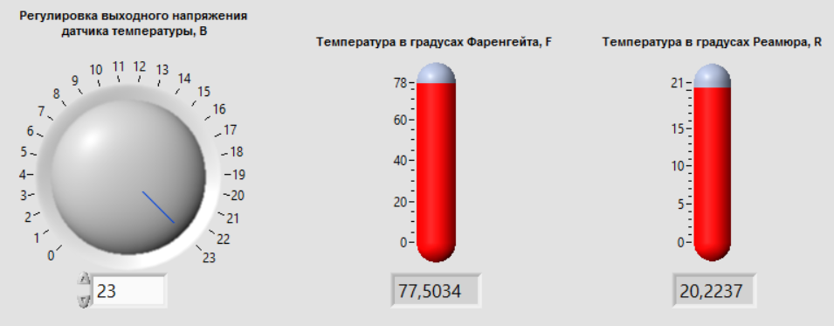

Рисунок 1.1 – Лицевая панель управления ВП

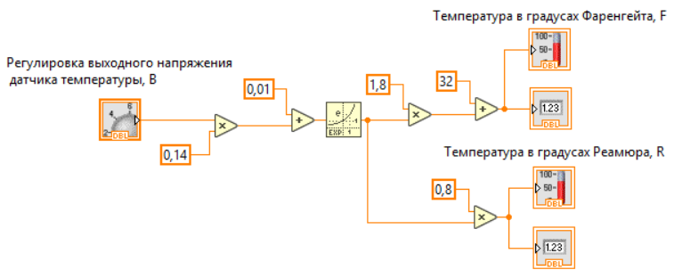

Рисунок 1.2 – Структура ВП на панели диаграмм

Таблица 2 – Результаты измерения температуры

|  |  |  |  |
| --- | --- | --- | --- |
| № п/п | $U_{вых}$, В | Шкала №1, $F$ | Шкала №2, $R$ |
| 1 | 9,5 | 38,8743 | 3,05523 |
| 2 | 15,6 | 48,1478 | 7,17682 |
| 3 | 21,0 | 66,3907 | 15,2848 |

Вывод: максимальная температура, которую можно измерить разработанным ВП, составляет 77,5034 градуса по шкале Фаренгейта или 20,2237 градуса по шкале Реомюра.

**2.2 Задание №2.**

Создать ВП мониторинга температуры объекта, содержащего две шкалы измерения. При достижении максимально допустимой температуры объекта (в единицах измерениях шкалы № 2) измерение должно прекращаться, фиксироваться количество выполненных измерений, оператору выводится сообщение об аварийной остановке объекта. Параметры ВП выбираются согласно заданному варианту по таблице 1.

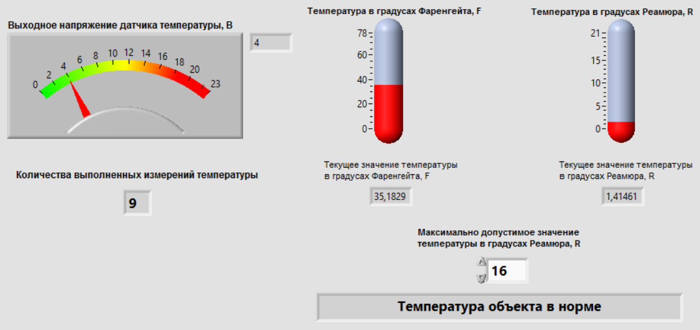

Рисунок 2.1 – Лицевая панель управления ВП при нормальной работе

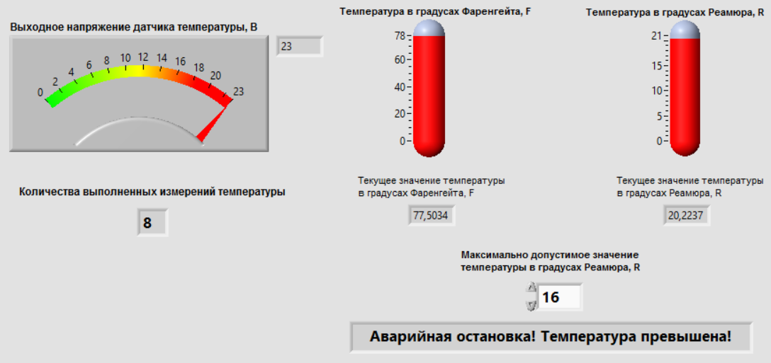

Рисунок 2.2 – Лицевая панель управления ВП при аварийной остановке

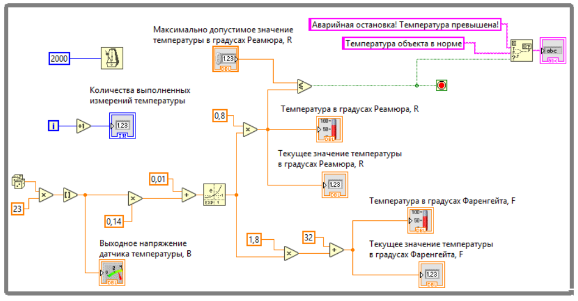

Рисунок 2.3 – Структура ВП на панели диаграмм

Вывод: до аварийной остановки объекта удалось выполнить 8 измерений, остановка произошла при 77,5034 градусах по шкале Фаренгейта или 20,2237 градуса по шкале Реомюра.

**2.3 Задание №3.**

Создать ВП для непрерывного мониторинга температуры объекта в течение заданного по варианту времени измерения. ВП должен содержать две температурные шкалы график изменения температуры шкалы № 2 с течением времени. Определить среднее значение температуры шкалы № 2 за время измерения. Исходные данные приведены в таблице 1.

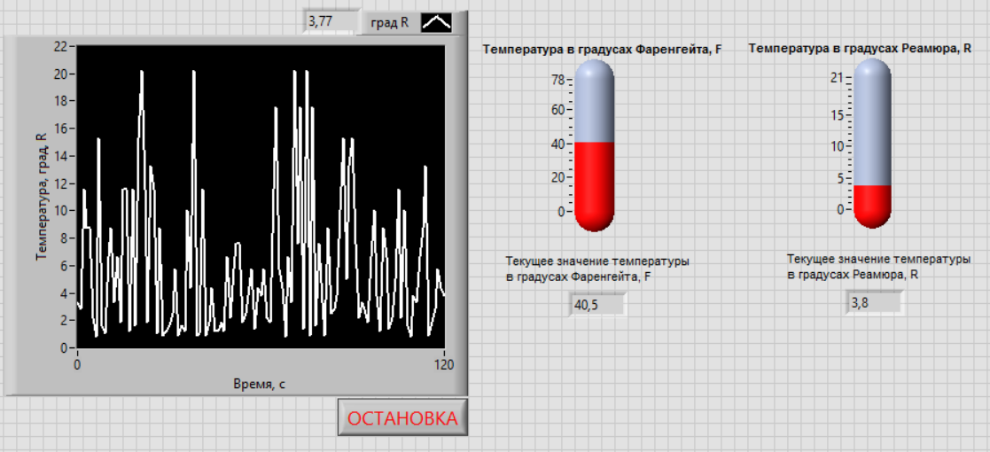

Рисунок 3.1 – Лицевая панель управления ВП

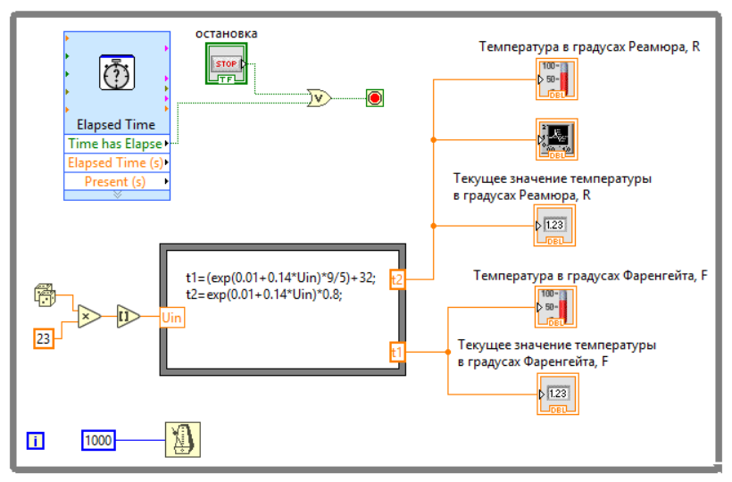

Рисунок 3.3 – Структура ВП на панели диаграмм

Таблица 3 – Результаты измерения температуры

|  |  |  |  |
| --- | --- | --- | --- |
| Время, с | $$Температура, град R$$ | Время, с | $$Температура, град R$$ |
| 0 | 3,27676 | 11 | 8,7308 |
| 1 | 2,84868 | 12 | 3,27676 |
| 2 | 11,552 | 13 | 6,59859 |
| 3 | 8,7308 | 14 | 1,87172 |
| 4 | 8,7308 | 15 | 11,552 |
| 5 | 2,15299 | 16 | 11,552 |
| 6 | 0,80804 | 17 | 1,22981 |
| 7 | 15,2848 | 18 | 11,552 |
| 8 | 1,62719 | 19 | 1,62719 |
| 9 | 1,06914 | 20 | 15,2848 |
| 10 | 6,59859 | 21 | 20,2237 |

Вывод: среднее значение температуры составило 5,8996 градусов по шкале Реомюра при измерении в течение 120 секунд.

**3. Вывод**

В ходе выполнения контрольной работы были изучены возможности использования различных функций в среде LabView. Также были созданы три виртуальных прибора, моделирующий канал измерения температуры.